모의해킹 상세 보고서
과업명 | 유기견 성향 분석 기반 추천 서비스 구축 사업 및 정보보호 체계 강화사업
년 월 일

개 정 이 력
버전 | 작성일 | 변경내용 | 작성자 | 승인자
v0.01 | 2026.06.27 | 최초작성 | 서서울
v0.02 | 2026.06.29 | 모의해킹 결과, 상세보고 | 서서울

목차
1. 모의해킹 수행 정보 4
2. 모의해킹 결과 5
3. 취약점 상세 내용 6
4. 보안 권고안 11

- 모의해킹 수행 정보
1.1. 배경 및 목적
- 웹 애플리케이션에 대한 모의 해킹을 수행한 후 발견된 취약점에 대한 대응 방안을 제시함으로써 차후 발생할 수 있는 침해 사고를 예방하고 정보 보호 수준을 향상할 수 있는 대책을 수립하는 데 기여하는 것을 목적으로 합니다.
- 본 사업은 유기견 입양 추천 서비스의 안정적인 운영환경 구축 및 보안 강화를 위해 모의해킹을 수행하는 것을 목적으로 합니다.
- 선제적 취약점 도출: 실제 해커 관점의 시나리오 기반 모의해킹을 통해 서비스 및 인프라의 잠재적 보안 취약점 식별
- 침해사고 예방 및 대응력 강화: 식별된 취약점에 대한 실효성 있는 보안 대책(Patch)을 수립하여 외부 위협으로부터 시스템 보호
- 안전한 서비스 환경 확보: 사용자 개인정보 보호 체계를 공고히 하고, 중단 없는 안정적인 유기견 입양 추천 서비스 환경 구축

1.2. 수행 일정 및 수행 내역

-

1.3. 수행 대상

NO | 페이지 | 사이트명(URL)
1 | 로그인 | http://www.dddm.com/ddm_php/login.php
2 | 마이페이지 | http://www.dddm.com/ddm_php/mypage.php
3 | 상품 게시판 | http://www.dddm.com/ddm_php/shop_list.php
4 | 상품 상세페이지 | http://www.dddm.com/ddm_php/shop_detail.php
5 | 장바구니 | http://www.dddm.com/ddm_php/cart.php
6 | 주문 상세페이지 | http://www.dddm.com/ddm_php/order_view.php
1.6. 점검 도구
- 본 모의해킹을 수행하면서 사용된 도구는 아래 표와 같다.
도구 이름 | 용도 | 사이트
BurpSuite | 프록시 | http://portswigger.net/Burp/

- 모의해킹 결과
2.1. 총평
- 본 시스템은 로그인에 1개, 메인페이지에 1개, 상품게시판에 4개, 마이페이지에 2개, 상품등록페이지에 1개 촉 9개의 취약점이 존재합니다.
- 세션고정, SQL Injection, IDOR, 파일 업로드 등의 취약점이 존재하며, 세션고정 취약점으로는 계정 탈취, SQL Injection 취약점으로는 로그인 처리, DB 정보 탈취, IDOR 취약점으로는 타 회원 주문 정보 확인 및 변경, 장바구니 수량 변경, 파일 업로드 취약점으로는 웹 쉘로 사용자의 쿠키탈취 등의 공격 위험이 있습니다.

  - 결과 요약
NO | 대상 | 취약점 | 위치
1 | 로그인 | 세션고정  SQL Injection | http://www.dddm.com/ddm_php/login_proc.php
2 | 주문정보 | IDOR | http://www.dddm.com/ddm_php/order_view.php
3 | 장바구니 | IDOR | http://www.dddm.com/ddm_php/cart.php
4 | 회원정보수정 | IDOR | http://www.dddm.com/ddm_php/mypage_update.php
5 | 상품 등록 | File Upload | http://www.dddm.com/ddm_php/product_add_proc.php
6 | 원클릭 구매 | CSRF | http://www.dddm.com/ddm_php/order_direct_proc.php
7 | 상품 삭제 | Privilege Escalation | http://www.dddm.com/ddm_php/product_delete_proc.php

- 취약점 상세 내용
3.1. 세션 고정
- 취약점 상세 내용 작성(예시)
구분 | 설명
발견URL | URL | 파라미터 | 메뉴
 | http://www.dddm.com/ddm_php/login_proc.php  (proc/login_proc.php) | Id, pw  Session Value | 메인페이지 > 로그인
취약점  상세내역 | 로그인을 했다가 로그아웃 후 재 로그인 시 발급받는 세션ID가 동일하여 공격자가 해당 세션ID를 탈취한다면 해당 계정으로 로그인하는 등의 공격이 가능합니다.

- 1. 로그인해도 원래 세션값이 똑같이 유지되는 것을 확인
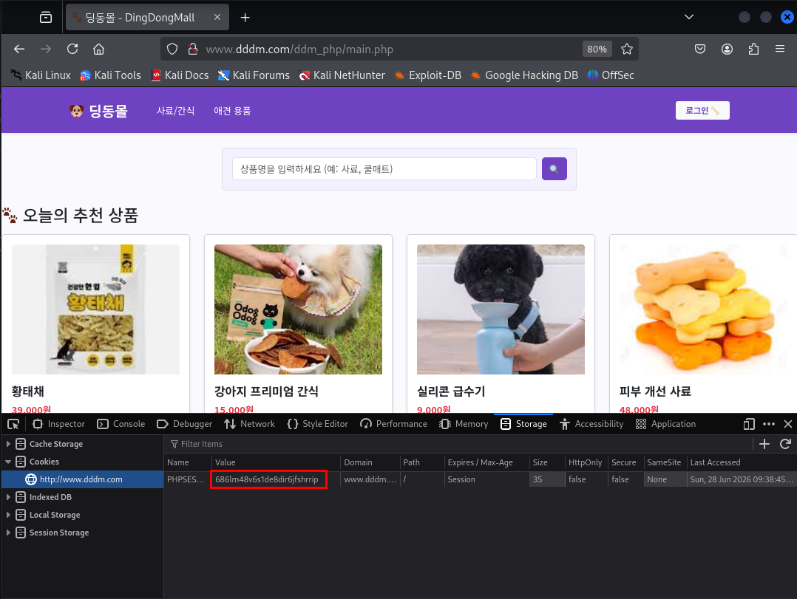
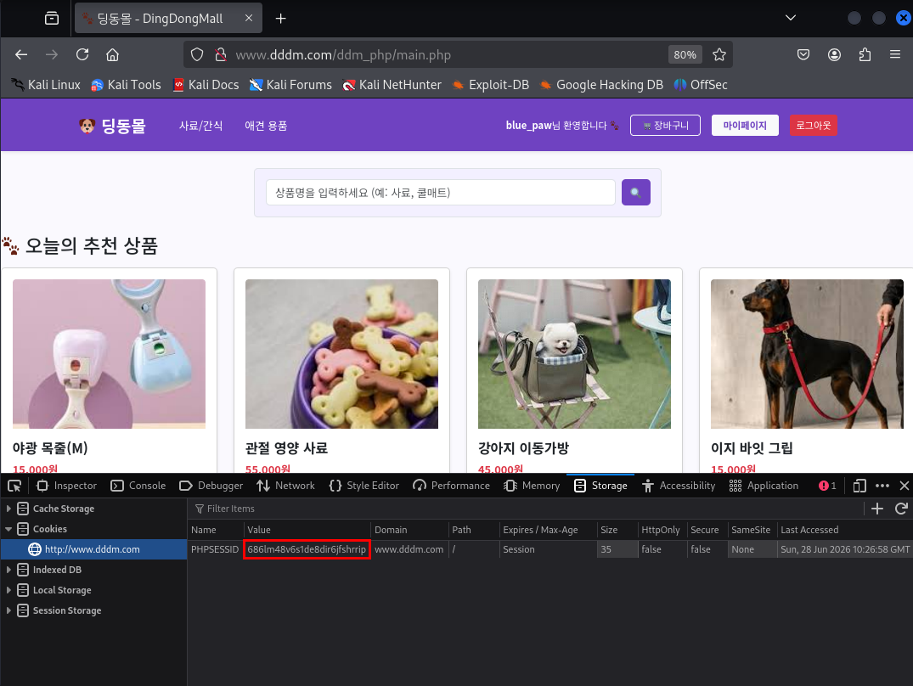

- 2. 시크릿창에서 진행 세션값 공격자가 원하는 값으로 설정 후 피해자에게 URL을 흘려서 로그인 시 세션값에 피해자의 ID, PW가 저장됨
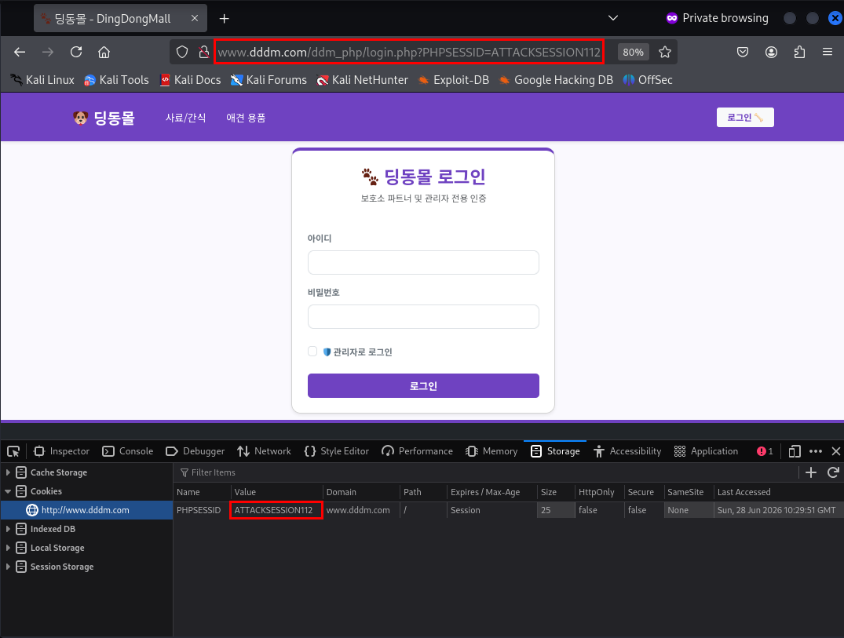
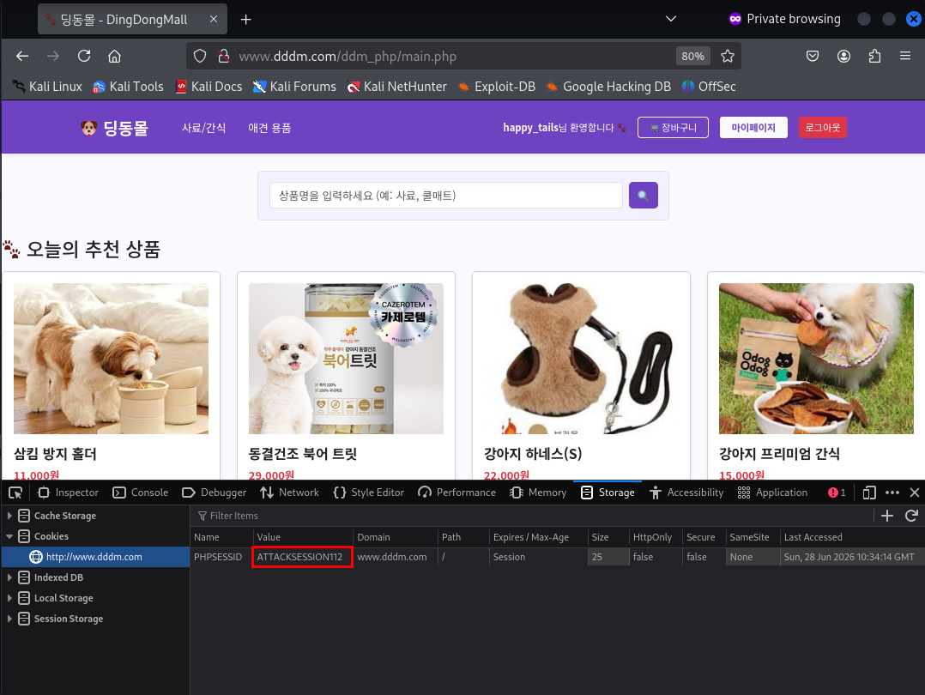

- 3. 그 이후 공격자가 흘린 세션값을 입력 후 새로고침하면 피해자의 계정으로 바로 접속되는 것을 확인
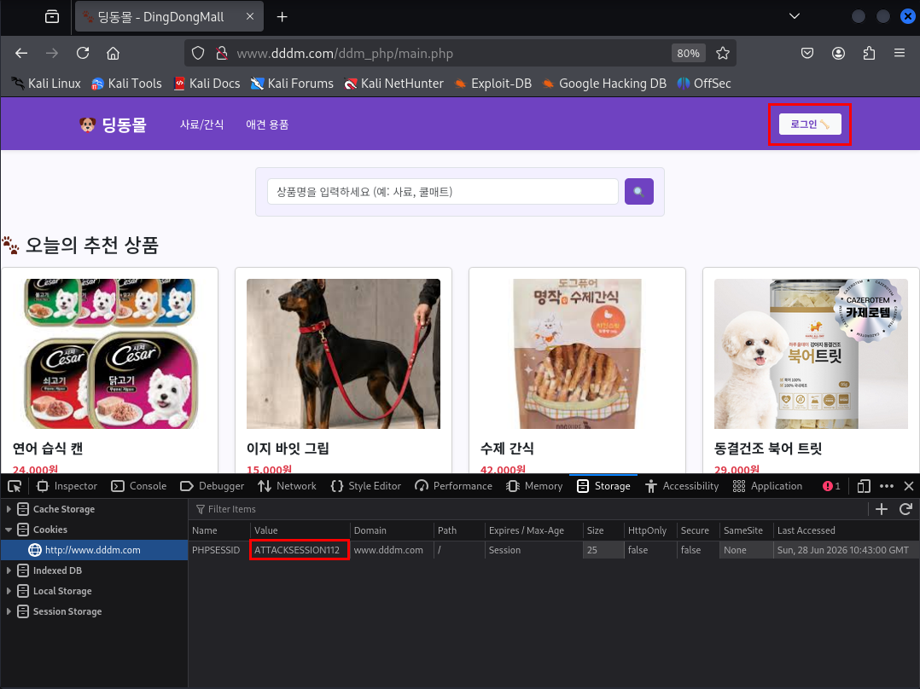
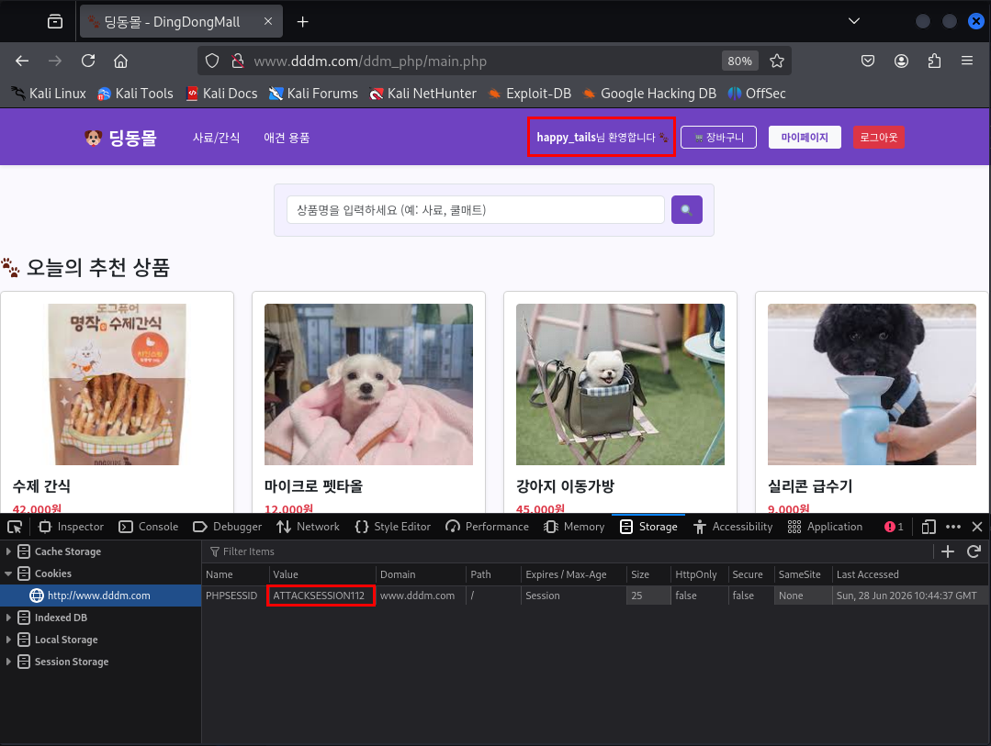

3.2. SQL Injection
구분 | 설명
발견URL | URL | 파라미터 | 메뉴
 | http://www.dddm.com/ddm_php/login_proc.php  (proc/login_proc.php) | user_id, user_pw | 메인페이지 > 로그인
취약점  상세내역 | login_proc.php에서 user_id, user_pw 입력값을 별도의 정제 없이 동적 쿼리로 처리하여 인증 우회 가능합니다.

- 1. Burp Suite 사용해 login_proc.php 패킷을 잡아서 진행
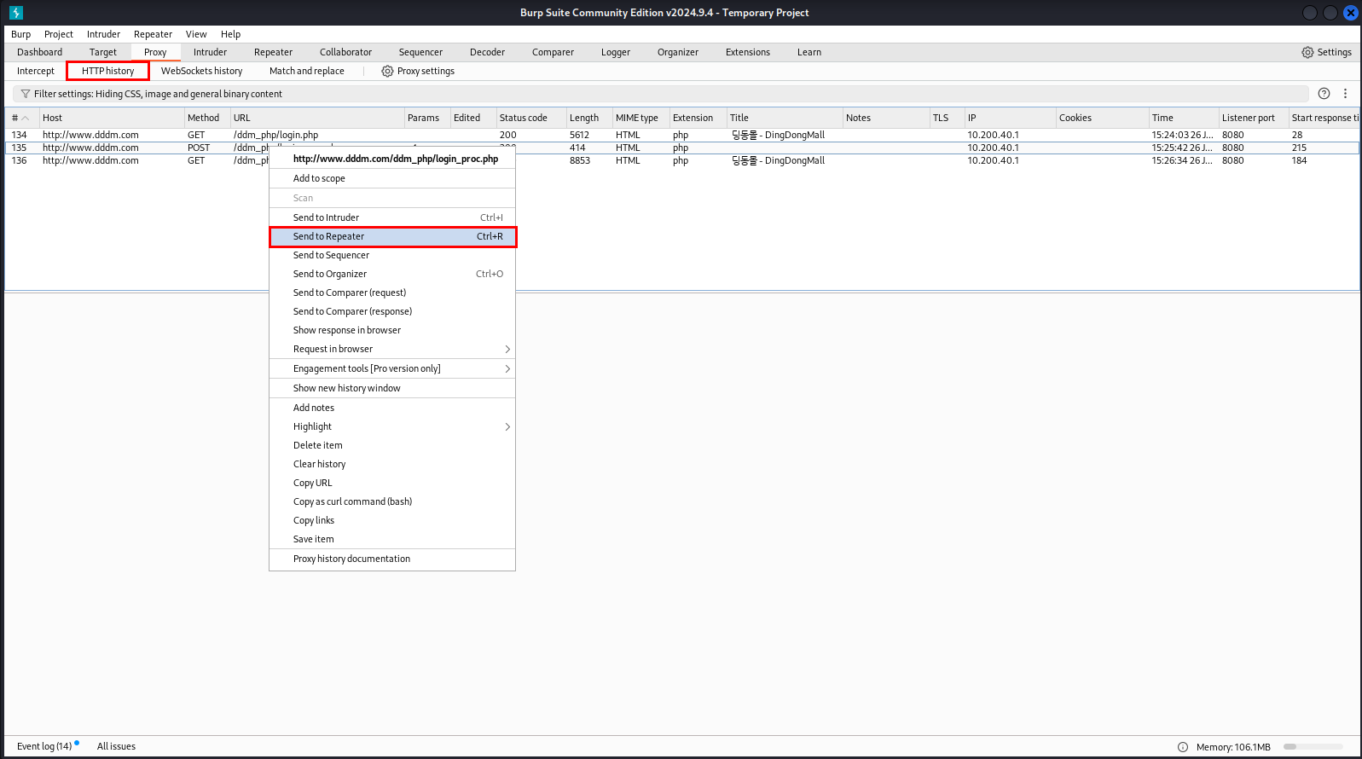
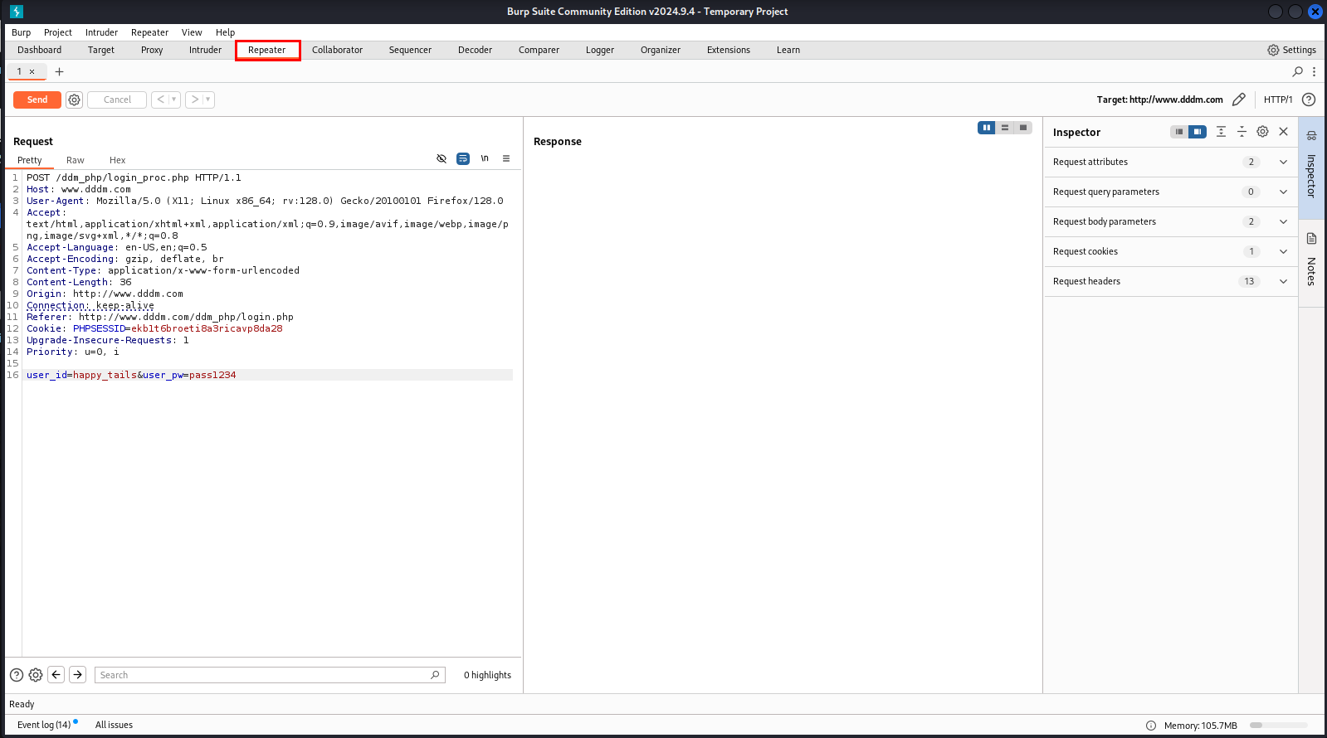

- 2. Request 하단에 user_id 변수에 값을 넣고 Send 보내면서 확인
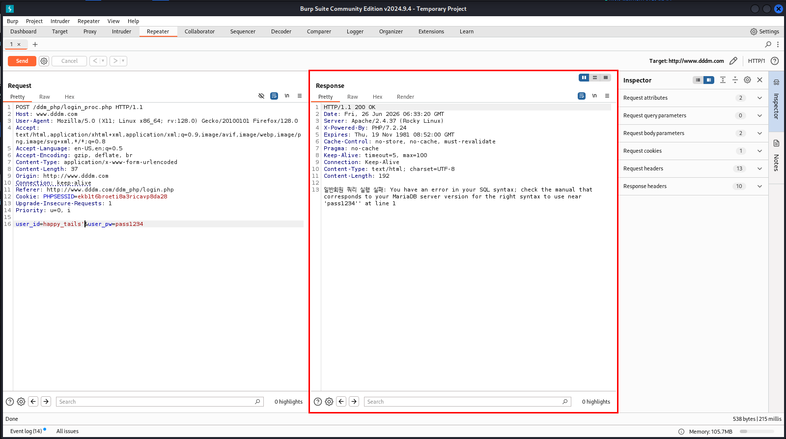

- 3. ‘ OR ‘1’=’1’ -- 입력 후 비밀번호에 아무것이나 입력하면 로그인 우회되는 것을 확인
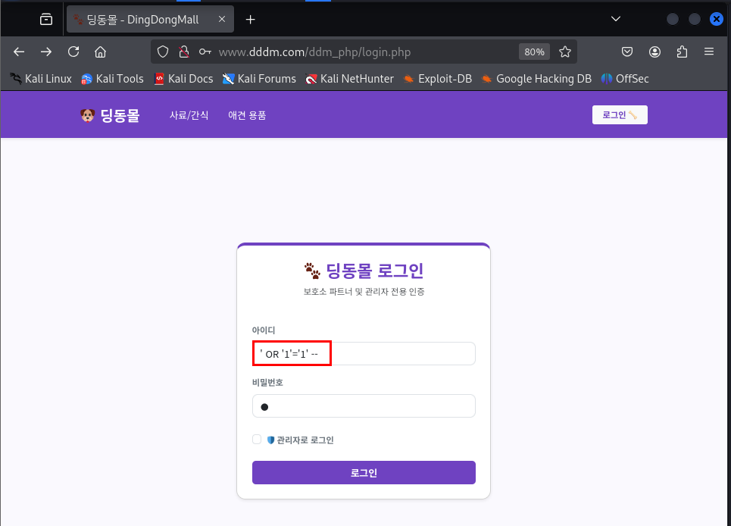
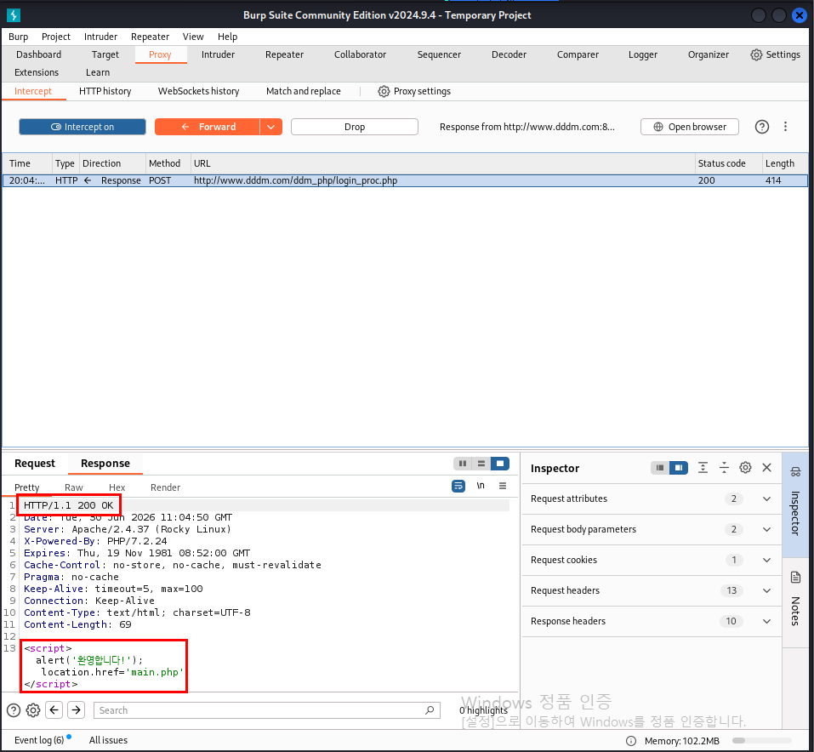

- 4. SQL Injection 되는 것을 확인하고 Boolean-Based Blind 방식을 사용해서 DB 내용 확인 되는 과정
' OR '1'='1' AND SUBSTRING(database(), 1, 1)='d'-- 쿼리문을 통해 거짓이면 로그인이 실패하고, 참이면 로그인이 되는 것으로 데이터베이스 이름을 찾아내는 과정
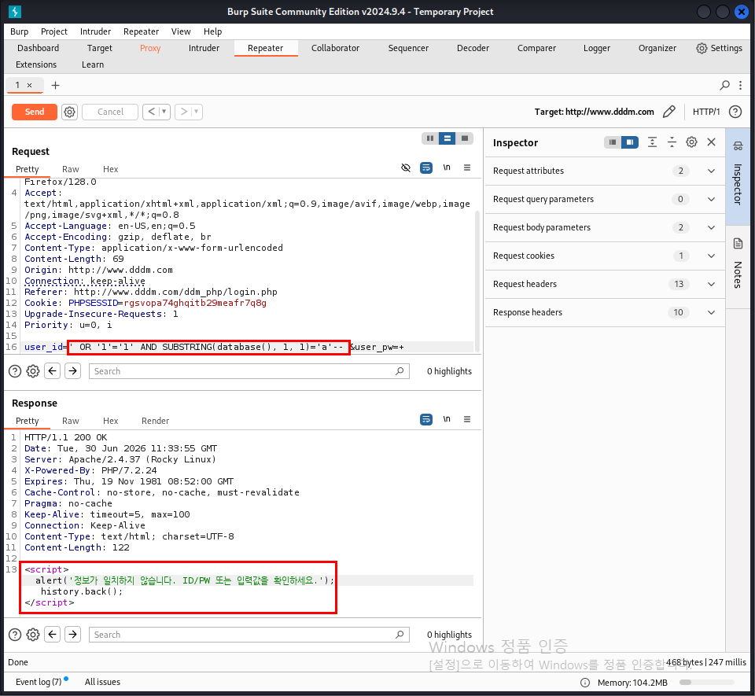
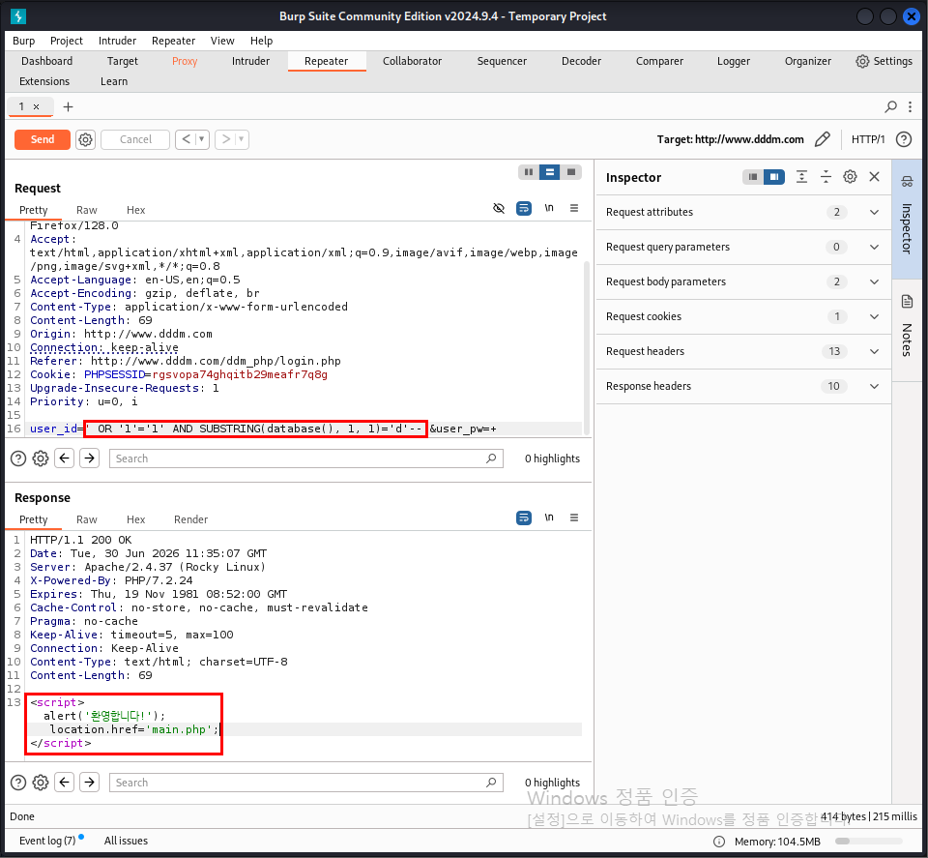

- 5. ORDER BY절을 사용해 컬럼의 개수 찾기
숫자를 계속 늘리다가 갑자기 에러 메시지(Internal Server Error 등)가 뜨는 순간 그 에러가 나기 바로 직전의 숫자가 이 쿼리에서 사용하는 컬럼의 개수
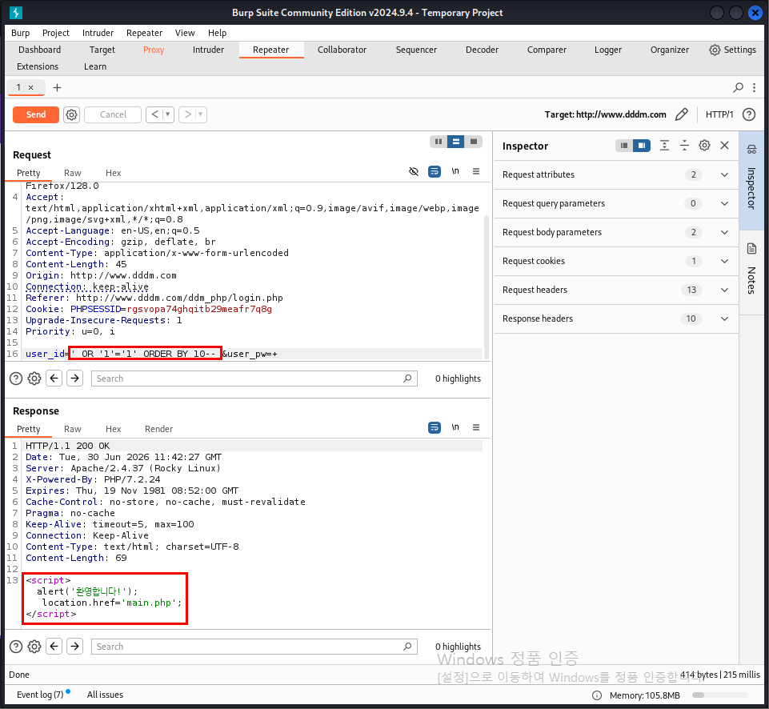
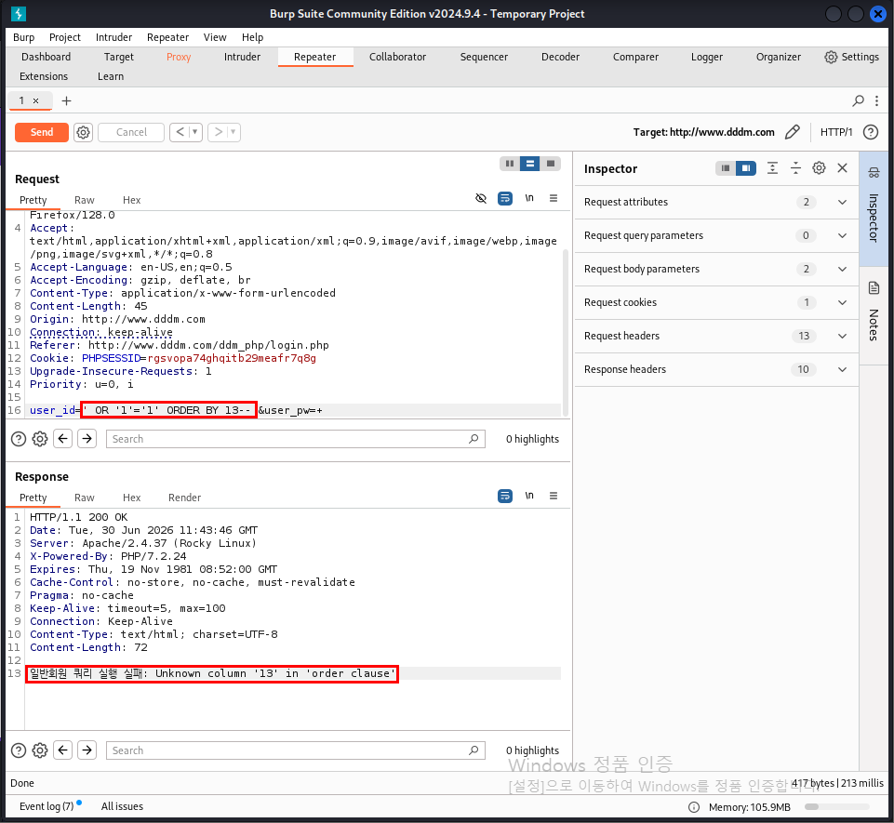

3.3. IDOR
구분 | 설명
발견URL | URL | 파라미터 | 메뉴
 | http://www.dddm.com/ddm_php/order_view.php  (order_view.php) | order_id | 주문정보조회
취약점  상세내역 | 서버는 요청한 order_id가 존재하는지 확인할 뿐, "이 주문이 현재 로그인한 user_id의 것인가?"를 검사하는 과정이 아예 없어 order_id 값을 하나씩 증가시키며 남의 주문 데이터를 모두 확인 가능합니다.

- 1. DB_BR_Rocky 서버에서 현재 ddm_order table 확인
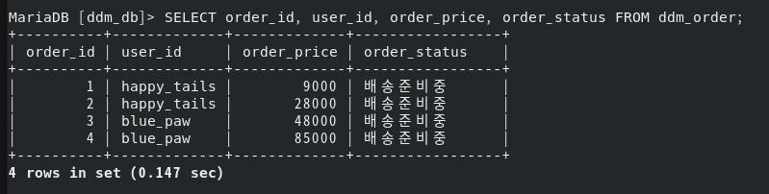

- 2. 블루포우 회원에서의 주문 상세페이지
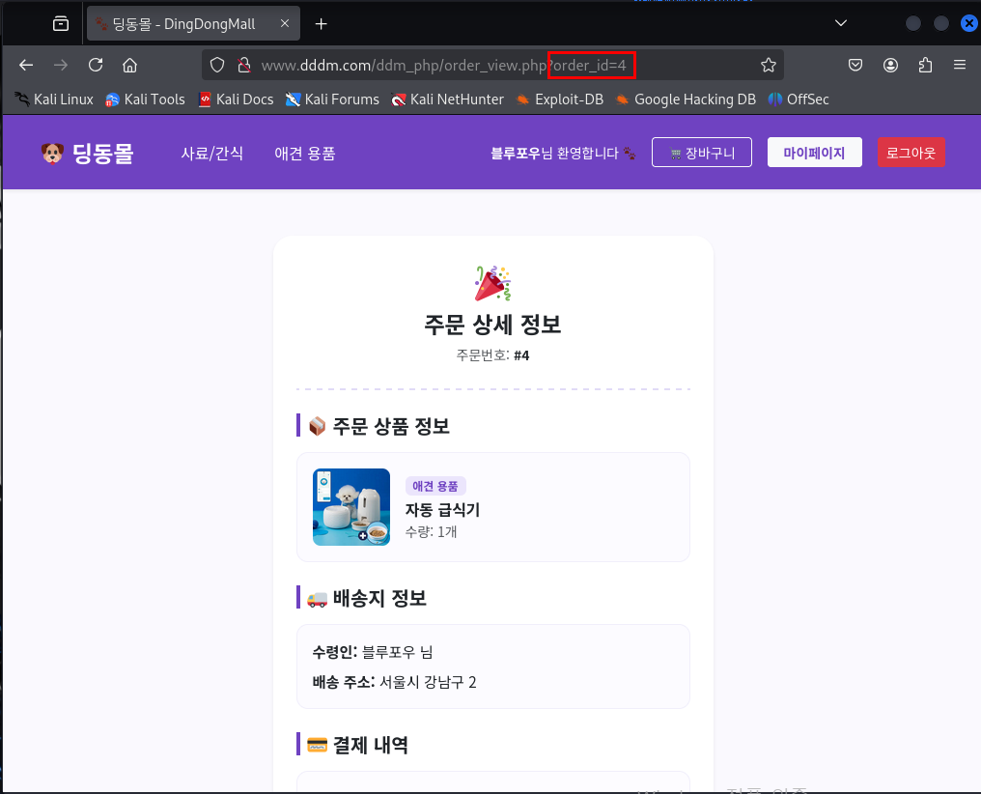

- 3. url 주소 마지막의 order_id=4 의 마지막 숫자를 다른 숫자로 바꿔서 다른 회원의 주문 상세페이지에 접근 가능
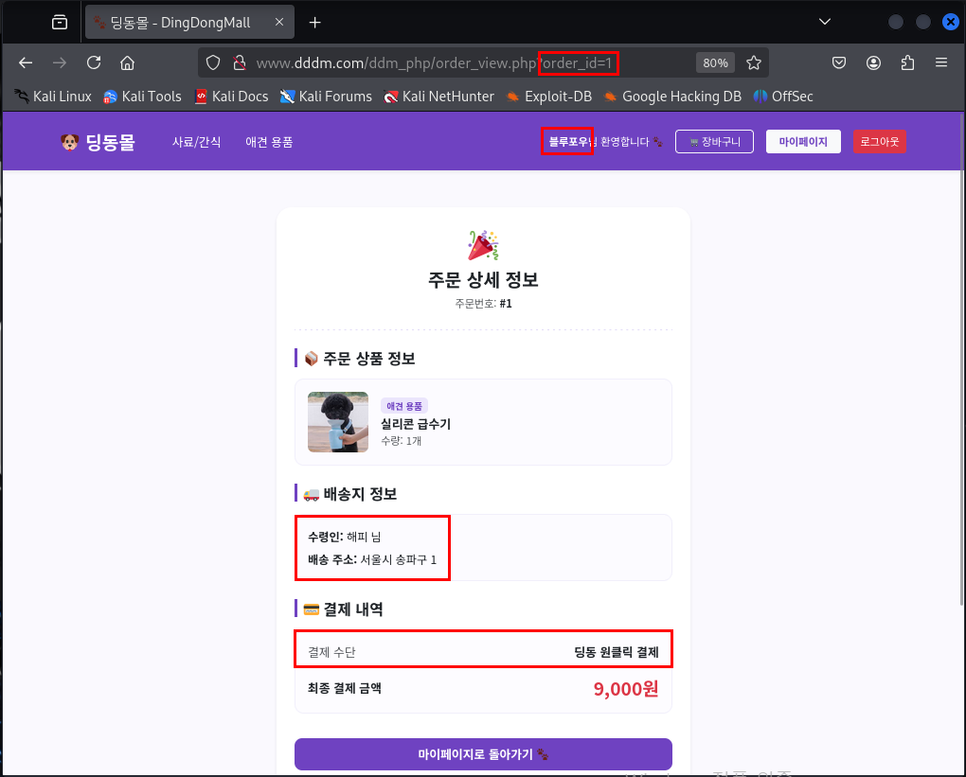

3.4. IDOR
구분 | 설명
발견URL | URL | 파라미터 | 메뉴
 | http://www.dddm.com/ddm_php/cart.php  (proc/cart_update_proc.php) | cart_id | 장바구니 > 수량증가
취약점  상세내역 | 장바구니 번호(cart_id)나 주문 번호(order_id)가 DB에서 순차적으로 증가하는 숫자(Primary Key)로 되어있어 시스템 구조를 파악하기 쉽고, 이로 인해 IDOR 공격에 더욱 취약해집니다.

- 1. 현재 Mariadb의 ddm_cart table 확인
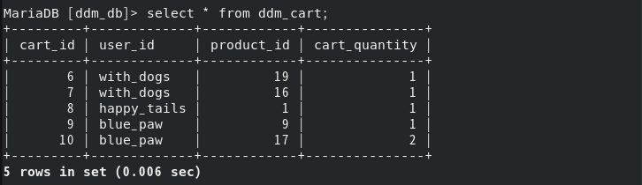

- 2. brup suite 사용해 일반회원 장바구니 변경 시 패킷 캡쳐

- 3. blue_paw 회원의 장바구니 변경의 POST 패킷
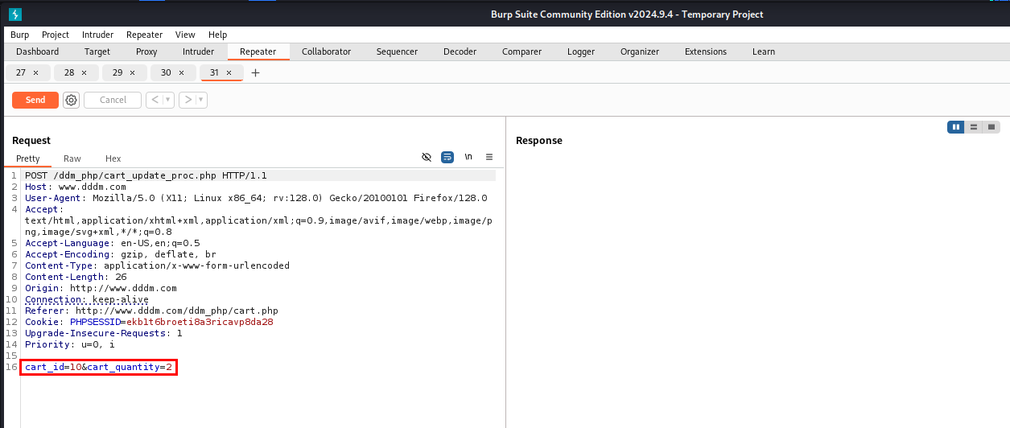

- 4. 현재 blue_paw 회원의 장바구니 수량 변경된 모습
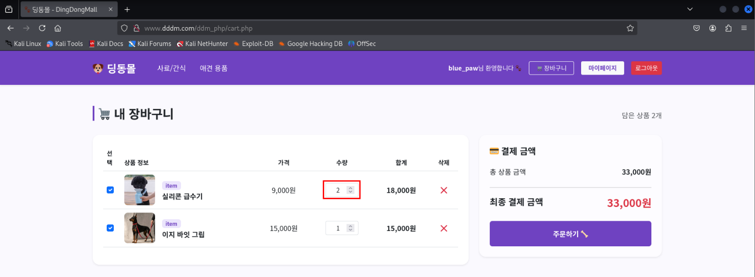

- 5. cart_id 와 cart_quantity 변경 후 send
line 1 의 302 Found 와 Line 8 의 Location : cart.php로 정상 이동한 것으로 보아 수량이 정상적으로 늘어난 것을 확인 할 수 있음
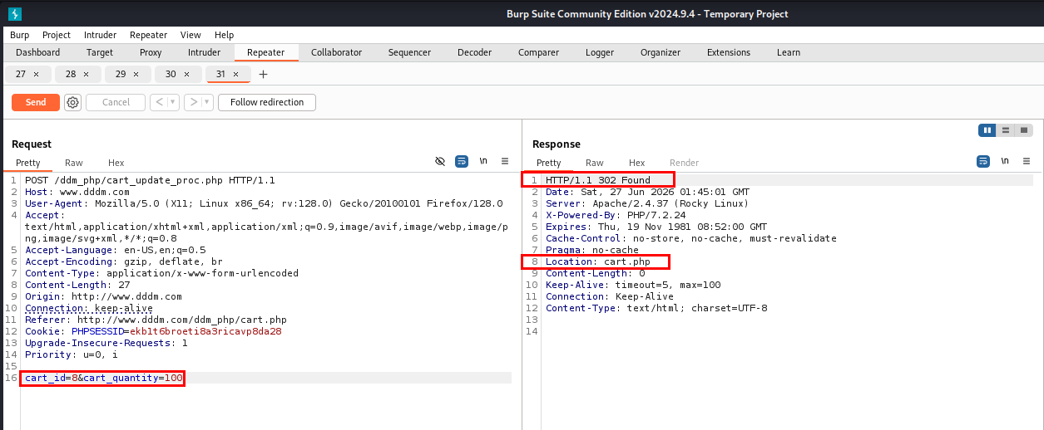
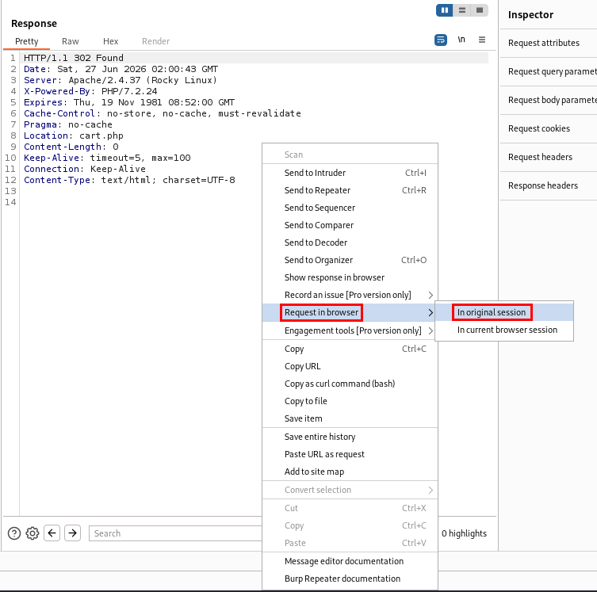

- 6. copy로 url 복사해 kali에서 사용중인 브라우저로 접속
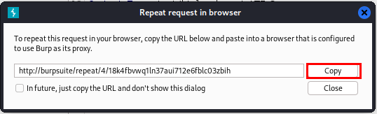

- 7. cart_id에 맞는 회원으로 로그인해서 장바구니를 확인해본 결과 수량이 100으로 늘어난 것을 확인할 수 있음
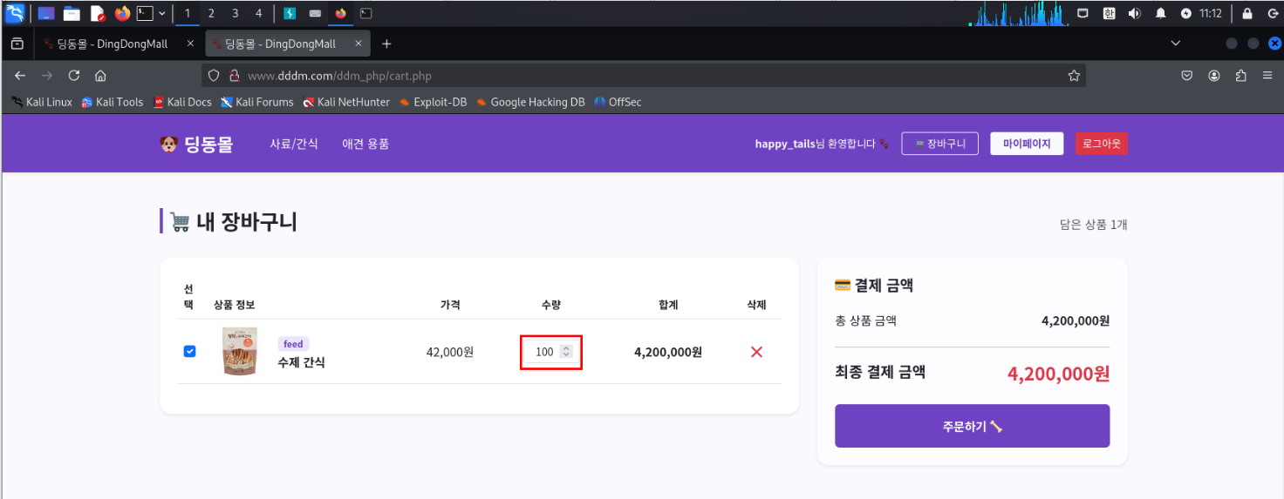

3.5. IDOR
구분 | 설명
발견URL | URL | 파라미터 | 메뉴
 | http://www.dddm.com/ddm_php/mypage_update.php  (proc/mypage_update.php) | user_number | 마이페이지 > 정보수정
취약점  상세내역 | 공격자는 브라우저 개발자 도구(F12)를 열어 user_id 값을 다른 사람의 ID로 변조해서 전송하면, 서버는 그 사람이 수정을 요청한 줄 알고 데이터를 변조시킬 수 있습니다.

- 1. 회원정보수정시 POST 패킷 확인
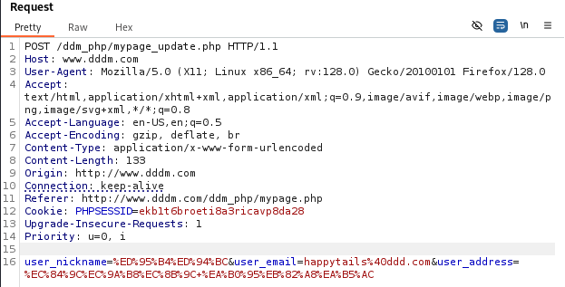

- 2. Request에서 회원 정보 변수에 원하는 값 입력하고 마지막에 user_number 까지 수동 입력 후 send Response에서 line 1, line13을 통해 잘 변경된 것을 확인
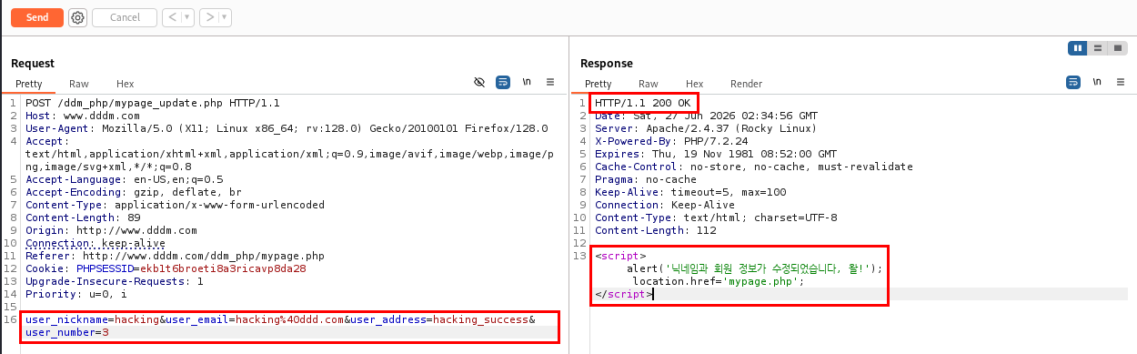
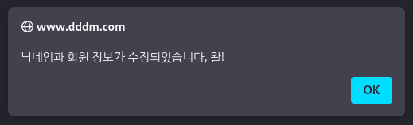

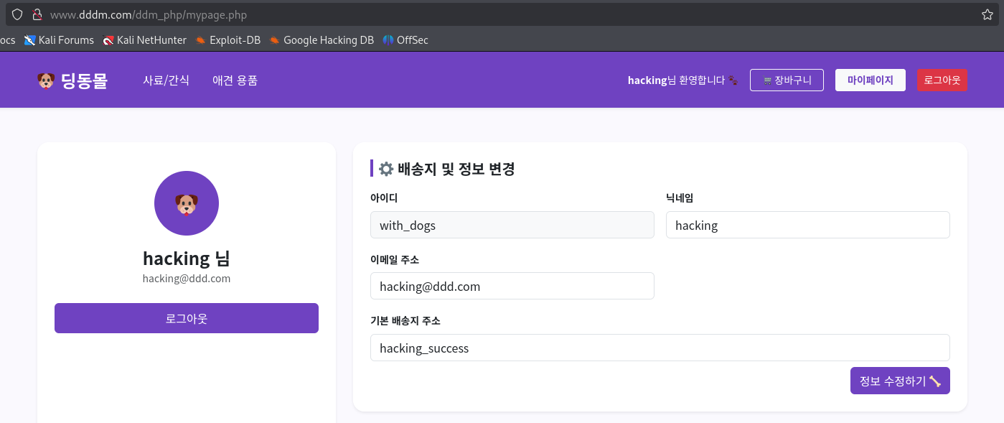

- 3. ddm_db도 변경된 것을 확인
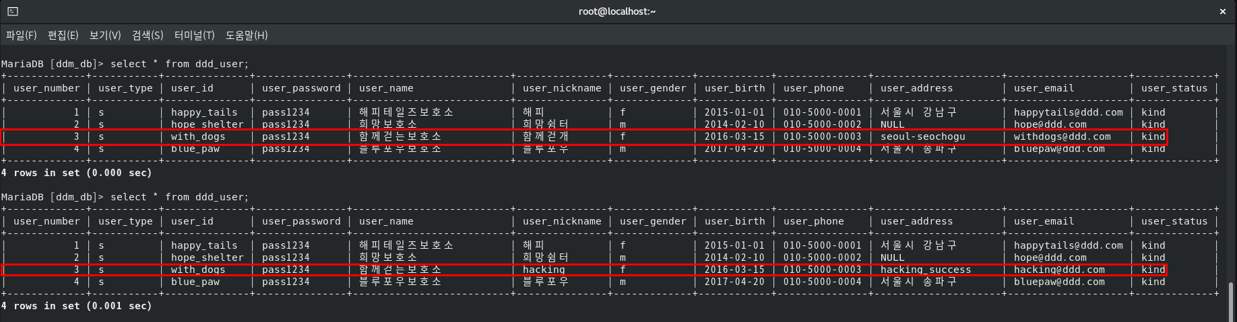

3.6.
구분 | 설명
발견URL | URL | 파라미터 | 메뉴
 | http://도메인주소:포트/상세주소  (proc/login_proc.php) | Id, pw | 메인페이지 > 로그인
취약점  상세내역 | 사용자가 디렉토리 리스트에 접근이 가능하여 해당 디렉토리를 통해 다른 디렉토리에 접근하거나 해당 디렉토리의 파일을 열람하는 등의 행위가 가능합니다.

상세 내용 작성
-

4. 보안 권고안
4.1. 세션 고정
취약점 항목 | 세션 고정
취약점 개요 | 로그인할 때마다 예측 불가능한 새로운 세션ID를 발행하여 세션ID의 고정 사용을 방지하기 위함. 사용자 로그인 시 항상 일정하게 고정된 세션ID가 발행되는 경우 세션ID를 도용한 비인가자의 접근 및 우회가 가능
보안 조치 방법
로그인할 때마다 예측 불가능한 새로운 세션ID를 발급받도록 해야 하고 기존 세션ID는 파기해야 함
세션ID의 만료시간 및 기간을 적절하게 설정하여 이후에도 남아있지 않도록 해야 함

4.2. SQL Injection
취약점 항목 | 세션 고정
취약점 개요 | 사용자로부터 입력받은 데이터를 검증 없이 SQL 쿼리문에 직접 포함할 때 발생하는 취약점입니다. 공격자가 악의적인 SQL 구문을 입력하여 인증을 우회하거나 데이터베이스의 비공개 정보를 탈취/조작할 수 있습니다.
보안 조치 방법
1. Prepared Statement(PDO) 사용: 동적 쿼리 대신 매개변수화된 쿼리를 사용하여 입력값이 쿼리 명령어로 실행되지 않도록 격리해야 합니다.
2. 입력값 정제(Sanitization): 모든 사용자 입력값에 대해 화이트리스트 기반의 검증을 수행하고, 특수문자를 이스케이프 처리해야 합니다.

4.3. IDOR
취약점 항목 | 세션 고정
취약점 개요 | 웹 애플리케이션이 개별 객체(주문 내역, 개인정보 등)에 접근할 때, 현재 로그인한 사용자가 해당 객체에 대한 접근 권한을 가지고 있는지 서버 측에서 확인하지 않을 때 발생합니다. 공격자가 URL 파라미터(예: order_id)를 수정하여 타인의 데이터를 무단 열람할 수 있습니다.
보안 조치 방법
1. 소유권 검증 로직 구현: 데이터 조회 쿼리 실행 시 WHERE 절에 현재 세션의 사용자 식별값(user_id 등)을 반드시 포함하여 본인의 데이터만 접근 가능하도록 제한해야 합니다.
2. 간접 참조 사용: 데이터베이스의 실제 기본키(PK)를 직접 노출하지 않고, 추측 불가능한 해시값이나 매핑된 임의의 식별자를 사용하여 경로를 숨겨야 합니다.

4.4. SQL Injection
취약점 항목 | 세션 고정
취약점 개요 | 로그인할 때마다 예측 불가능한 새로운 세션ID를 발행하여 세션ID의 고정 사용을 방지하기 위함. 사용자 로그인 시 항상 일정하게 고정된 세션ID가 발행되는 경우 세션ID를 도용한 비인가자의 접근 및 우회가 가능
보안 조치 방법
로그인할 때마다 예측 불가능한 새로운 세션ID를 발급받도록 해야 하고 기존 세션ID는 파기해야 함
세션ID의 만료시간 및 기간을 적절하게 설정하여 이후에도 남아있지 않도록 해야 함

